การปฏิบัติงานของผู้ให้บริการ
โครงการพัฒนาพื้นที่ชุมชนหัวรอและพื้นที่ต่อเนื่อง ตำบลหัวรอ อำเภอเมืองพิษณุโลก จังหวัดพิษณุโลก
ระหว่างวันที่ 16 - 23 มีนาคม 2569

ลำดับ | รายละเอียดการปฏิบัติงาน | หมายเหตุ
1 | ผู้ให้บริการจัดประชุมประจำสัปดาห์ ณ สำนักงานสนามฯ
2 | ผู้ให้บริการควบคุมงานตอกเสาเข็ม เขื่อนแบบที่ 1
3 | ผู้ให้บริการตรวจสอบ งานเข้าแบบเทคอนกรีต เตรียมงานต่อคอบ่อพัก
4 | ผู้ให้บริการร่วมตรวจสอบงานสำรวจระดับงานวางท่อ และบ่อรับน้ำ ถนนสาย F1 ร่วมกับผู้รับจ้าง
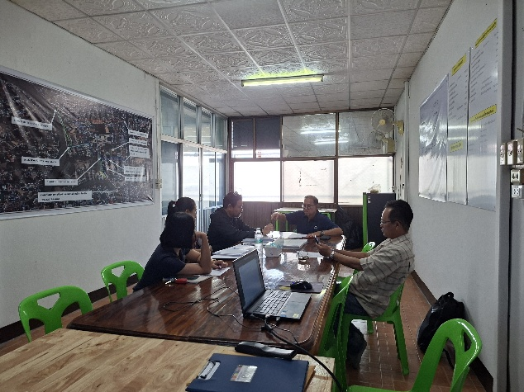 | 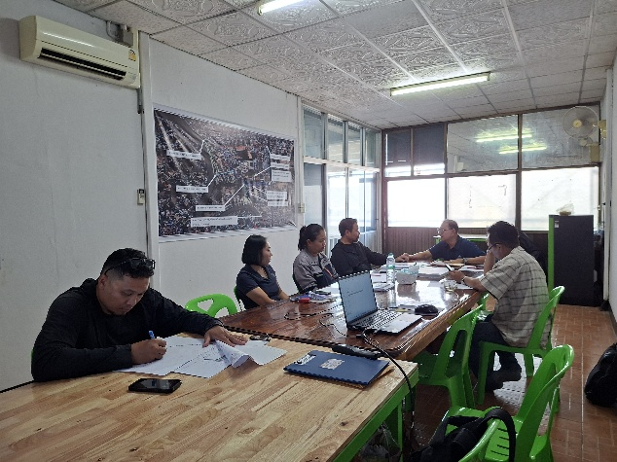
ผู้ให้บริการจัดประชุมประจำสัปดาห์ ณ สำนักงานสนามฯ
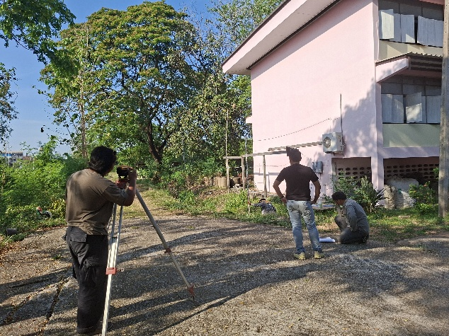 | 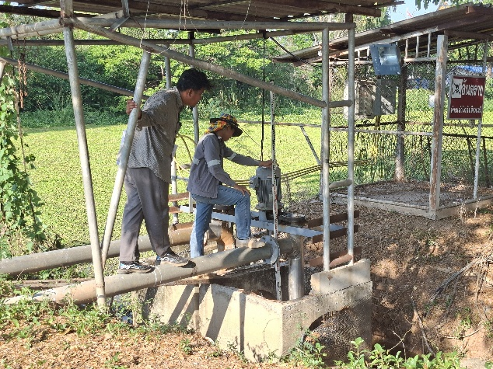
ผู้ให้บริการติดต่อประสาน นายกเทศมนตรีตำบลหัวรอฯ เรื่องขออนุญาตรื้อร้านค้า ที่อยู่ในแนวก่อสร้าง
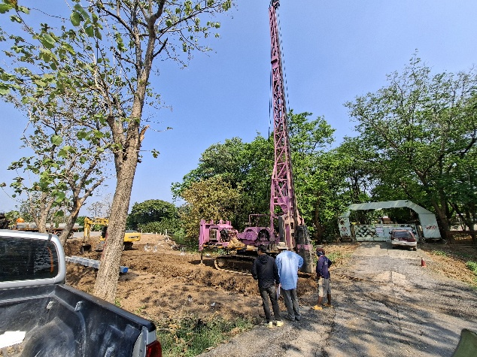 | 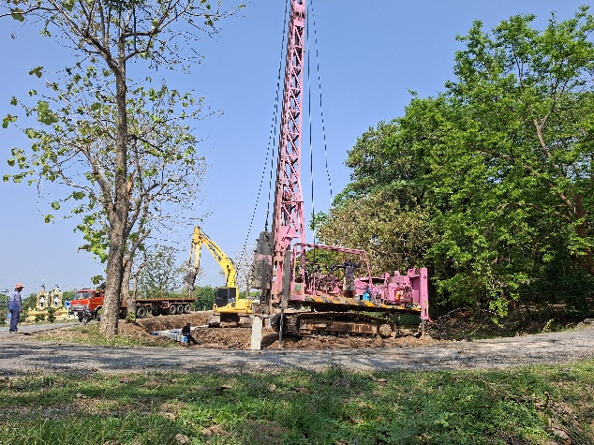
ผู้ให้บริการควบคุมงานตอกเสาเข็ม เขื่อนแบบที่ 1
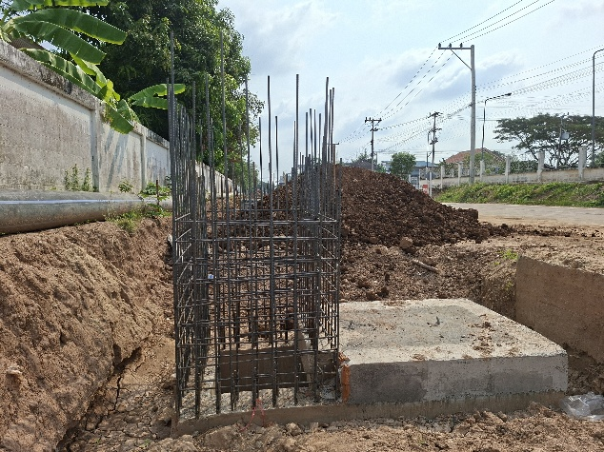 | 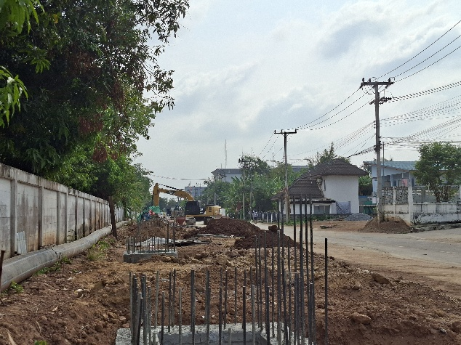
ผู้ให้บริการตรวจสอบ งานเข้าแบบเทคอนกรีต เตรียมงานต่อคอบ่อพัก

